Tarea 2: Presentación del proyecto

1. PRESENTACIÓN DEL PROYECTO

1.1. Idea de Negocio
Crear una plataforma digital que permita realizar búsquedas de candidatos para vacantes deportivas, a la par que poder tener un perfil web en el que mantener al día tu experiencia laboral en el sector. Queremos que este servicio sea usado por todos los niveles, desde amateur hasta profesional, y que haya todo tipo de vacantes para todos los deportes: entrenadores, monitores, entrenadores personales, utilleros, personal médico, preparadores, etc.

1.2. Descripción del producto o servicio
El servicio será realizado mediante una página web, en la que, por un lado, las personas podrán poner su experiencia, los cursos que han realizado, su cargo actual y su disponibilidad entre otras cosas, y los clubes o empresas podrán publicar ofertas de trabajo para el cargo que necesiten.
Estas ofertas de trabajo abarcan:

- Entrenadores, fisios, preparadores, utilleros o jugadores de equipos de los principales deportes más jugados a nivel nacional (fútbol, baloncesto, tenis/pádel, etc.).
- Monitores deportivos de campamentos.
- Monitores de gimnasio o personal trainers.

Además de los datos de cada candidato y cada club, se añadirá también un sistema de reseñas por el cual aumentará la información previa a la selección de candidatos. Adicionalmente, se podrá filtrar por varias características, como son: ubicación, nivel de experiencia, deporte específico, etc.

Nuestra idea es también sacar una aplicación móvil en un futuro, pero al principio no será nuestra prioridad.

1.3. Nombre comercial, marca y logotipo
Nombre comercial: SportedIn
Nombre de marca: SportedIn
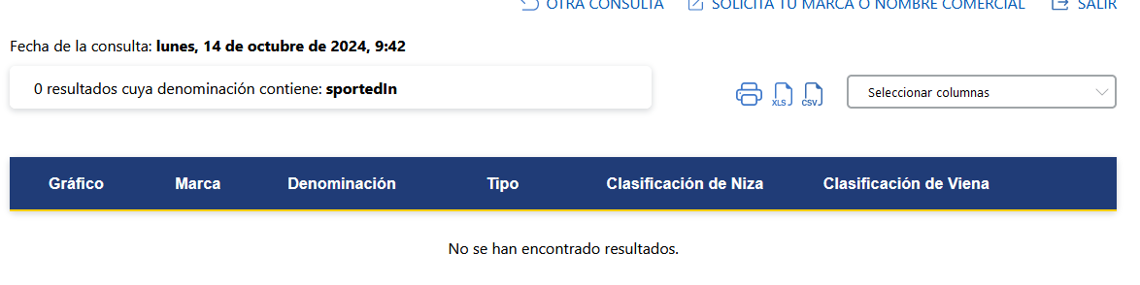


El logo cosnsite en un balón genérico (puesto que no nos centramos en un deporte concreto), con las letras de SportedIn debajo. Los colores clave del proyecto son el naranja-dorado. Queremos representar el sinónimo de excelencia y de los valores del deporte.

1.4. Misión, visión y valores
Misión: otorgar oportunidades de trabajo en el ámbito deportivo de manera sencilla y agrupar toda la información en el mismo sitio.

Visión: crear un proceso de búsqueda de trabajo en el ámbito del deporte accesible a todo el mundo y convertirnos en la principal plataforma de contratación en el ámbito deportivo.

Valores: transparencia en los procesos de selección e igualdad de oportunidades, búsqueda de la élite, e innovación tecnológica en el sector deportivo.

1.5. Presentación de los promotores
Los tres socios del proyecto son, además de lo que se indicará más abajo, programadores web, lo cual es un punto clave para la realización de las ideas que se tienen en la cabeza. Controlamos tanto a nivel de diseño como a nivel técnico de bases de datos, servidores, etc.

Iván Díez Cañete: jugador de baloncesto desde siempre, árbitro en los fines de semana. Tiene experiencia y contactos en el mundo de los equipos federados, nos aporta su visión desde dentro del mundo.

Jaime Argüello Marcos: fisioterapeuta licenciado, con experiencia laborable en esa profesión. Aficionado al deporte de siempre, con muchas habilidades técnicas.

Denis Ioan Savoiu: aficionado también al deporte, ex-jugador de fútbol sala y baloncesto en ligas pequeñas.

1.6. Localización
Al ser un servicio otorgado por medio de una página web, no se tendrá por el momento un local abierto al público. La idea es trabajar cada uno desde su casa para abaratar costes, aunque se hagan reuniones presenciales puntuales. Esto, además, nos permite la posibilidad de expandir la página web a otros países sin grandes problemas logísticos.

